- Если на компьютере нет архивирующей программы (WinRar), то скачиваем её по ссылке For 32-bit For 64-bit. Устанавливаем программу и переходим к следующему пункту.
- Добавляем в архив файлы Заявка и видеофайл с выступлением. 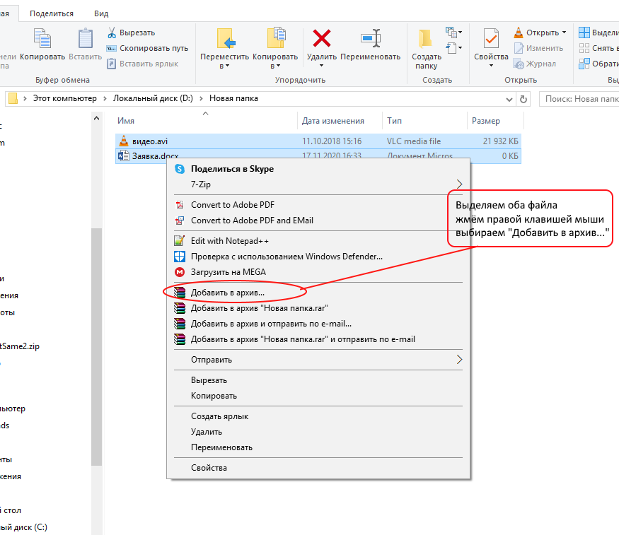
- В появившемся окне указываем название архива (короткое наименование организации); указываем Фомат архива:ZIP и жмём ОК! 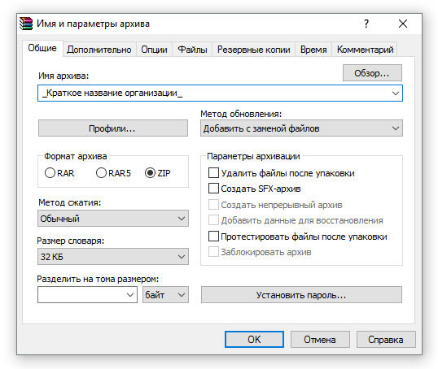
- Появившейся архи загружаем на файлообменник. http://file.karelia.ru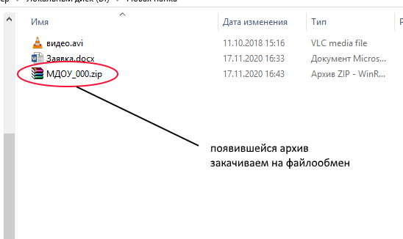
- Появившуюся ссылку отправляем по электронной почте организаторам